1. Thêm liên kết vào menu trái trang **index.html** và định dạng chúng:

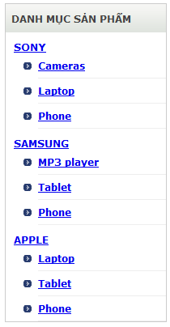 Thành 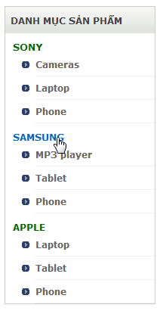

* Code gợi ý:

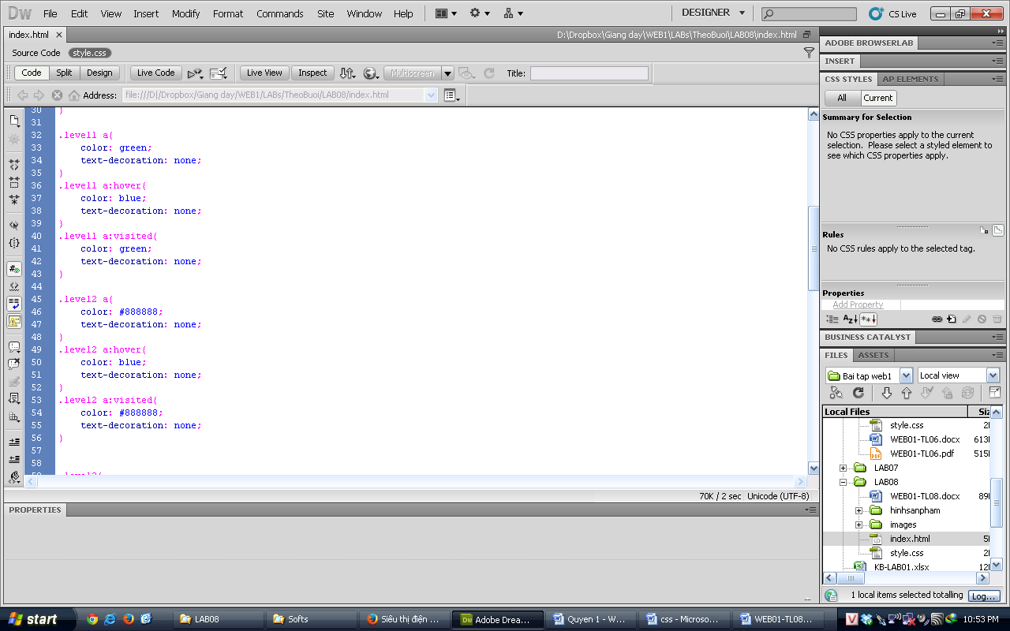

1. Định các control (input, select, textarea,…) trong form góp ý sử dụng css

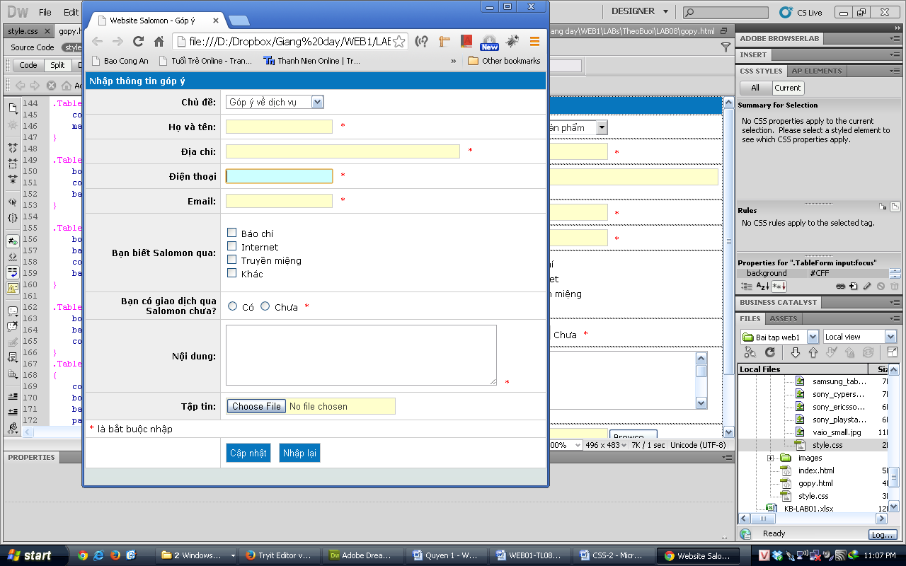

* Code gợi ý

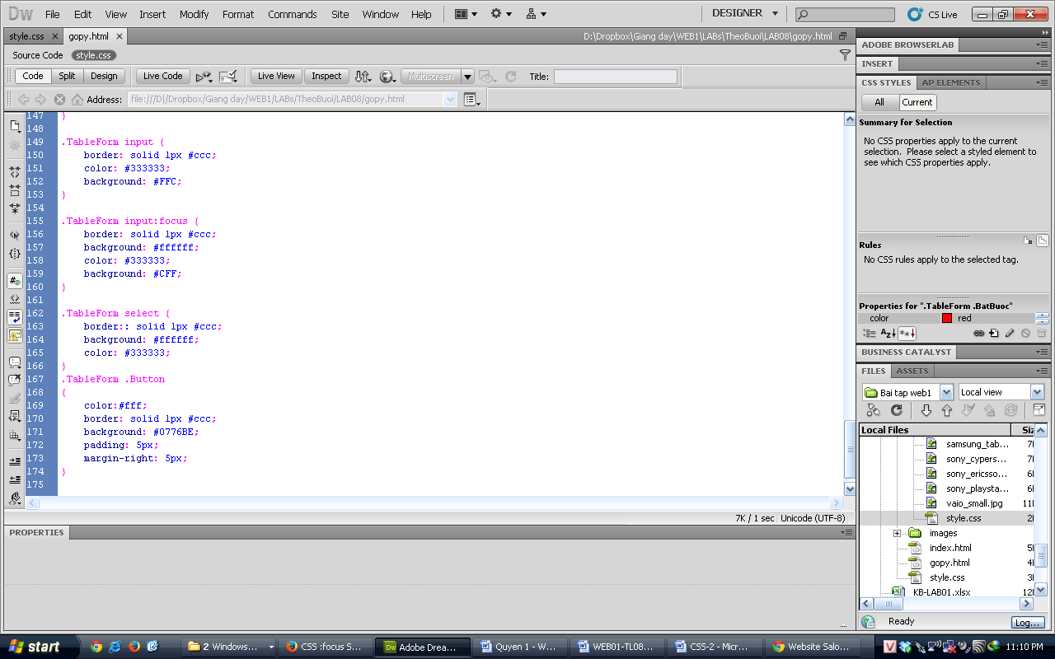

1. Cập nhật trang giỏ hang (**giohang.html**) thành giao diện sau sử dụng css:

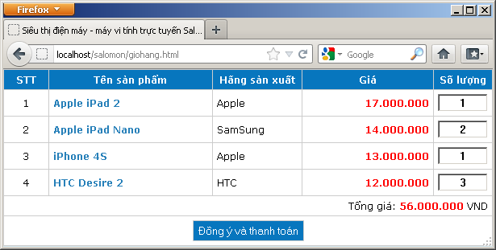

* Code gợi ý:

